2018 жылдың 1-12 ақпан аралығында «Өзін – өзі тану: Махаббат пен Шығармашылық педагогикасы» атты тақырыпта өткен онкүндік есебі

Дарынды балаларға арналған №2 облыстық мамандандырылған мектеп – интернатында 2018 жылдың 1-12 ақпан аралығында «Өзін – өзі тану: Махаббат пен Шығармашылық педагогикасы» атты тақырыпта онкүндік болып өтті. Негізгі мақсаты: өзінің өмірлік позициясын анықтау, өзіне, қоршаған ортаға ізгілікті қарым – қатынас жасау, адамдарға қолдан келгенше көмек жасау, туыстарына, туғандарына қамқорлық жасау, өзімен өзі үндестікте өмір сүру, шынайы болу.
Бағдарлама жасалынып, жоспар құрылған күннен бастап, қызу дайындық та басталып кетті. Бағдарламада: 1. Онкүндіктің ашылуы «Өзін – өзі тану: Махаббат пен Шығармашылық педагогикасы»;
2. Кітаптар көрмесі «Мейірім төгетін ана»;
3. Көркемсөз байқауы «Алтын жүрек анамыз», «Сердце, наполненное любовью»;
4. «Доброта – солнце, согревающее сердце человека» атты тақырыпта оқушылардың қолынан шыққан шығармашылық көрмесі;
5. «Ән көңілдің ажары» атты ән фестивалі;
6. Ақкөл балалар үйіндегі балалармен кездесу;
7. Жоғары сыныптар арасында «Қазіргі заман жастары патриот па?» атты дебат;
8. 9 ақпанда және 12 ақпан күндері барлық сыныптарда сынып сағаттарын өткізу. Тақырыптары: «Мейірімділік – асыл қасиет», «Кәусар бұлақ тұнығынан», «Қызығы мол бұл әлем», «Утро радостных встреч», «Доброта – солнце, согревающее сердце человека», және тағы да басқа;
9. Кинотеатрларға, ойын сауық орталықтарына бару;
10. Қорытынды, онкүндіктің жабылуы.
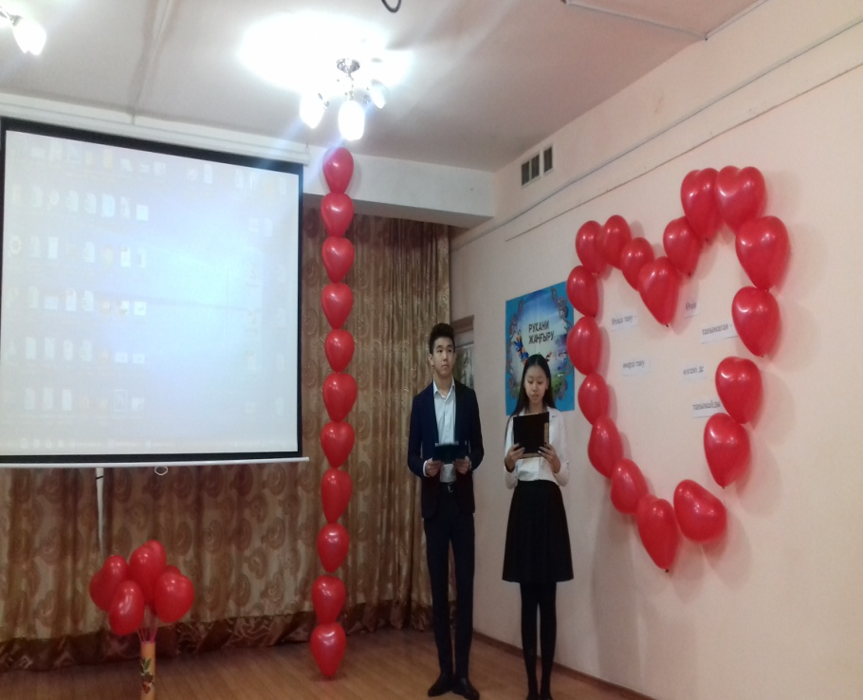
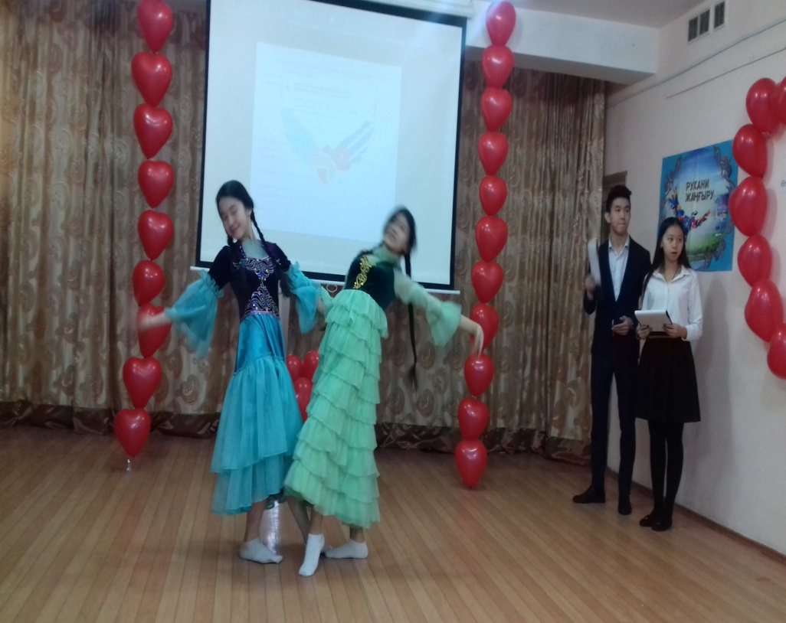
Өзін өзі тану – барлық даналықтың бастауы. Ол үшін жас ұрпаққа «құндылық» деген ұғымның мәнін терең түсіндіре білуге тиіспіз. Ақиқат - өзін өзі танудың мақсаты. Сүйіспеншілік – өзін өзі танудың негізгін қалаушы құндылық. Дұрыс әрекет тәжірибесі – мәңгілік өмір негізі. Осындай жүргізушілердің даналық сөзінен кейін әсем әнмен мың бұралған бишілерге ұласты.

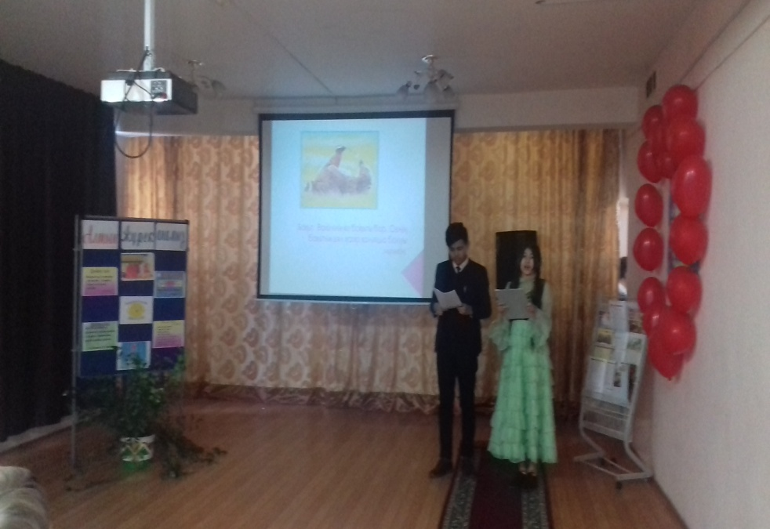
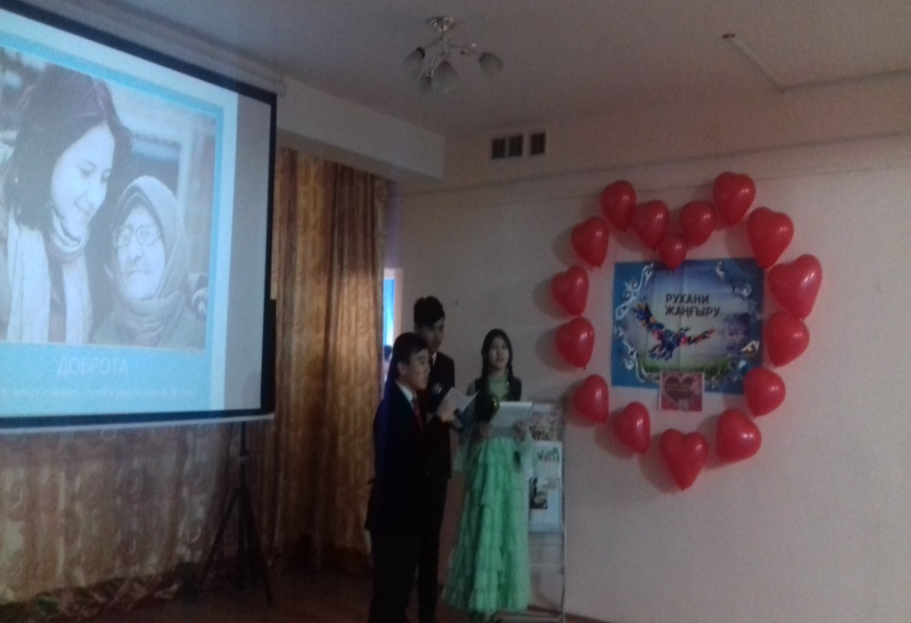
Бұл шараның бастауына ұйтқы болған «Бөбек» қорын құрып, жетімдерге көмектесіп, «Өзін өзі тану» пәнін білім бағдарламасына енгізіп, жеткіншектерді ізгілікке баулыған тұлға – Назарбаева Сара Алпысқызын айтпау мүмкін емес.

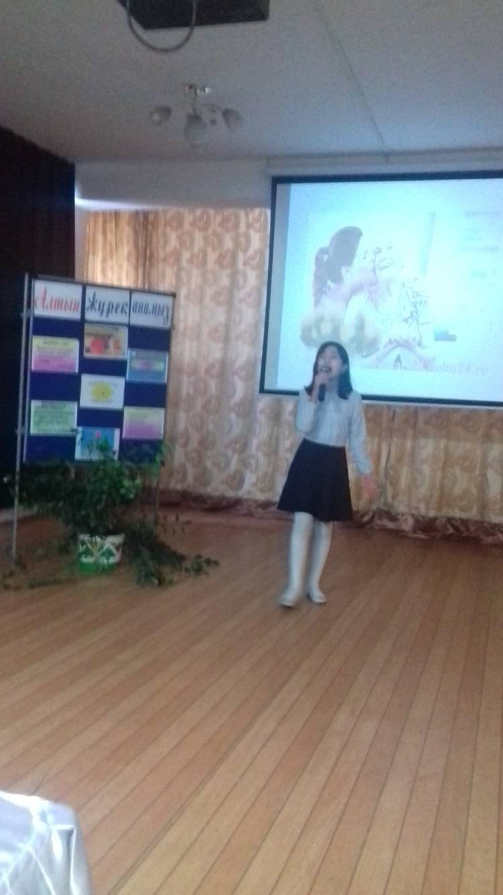
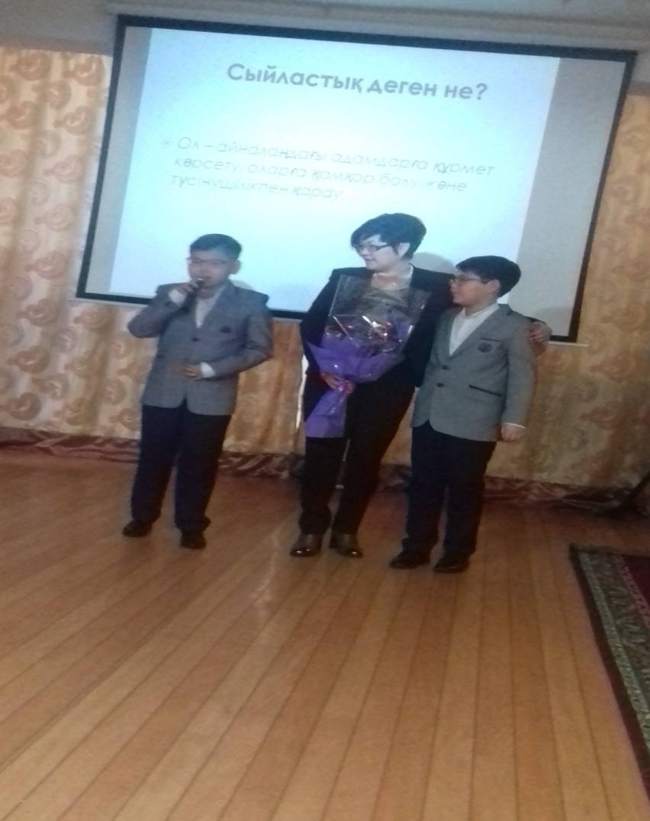

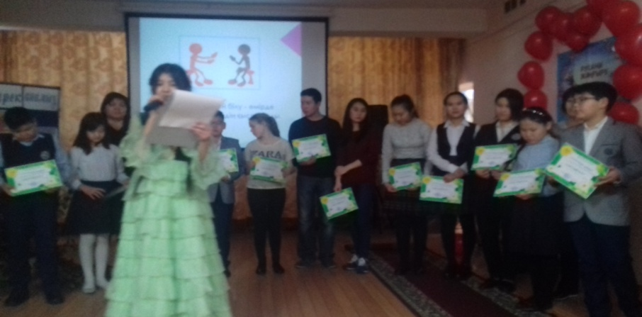
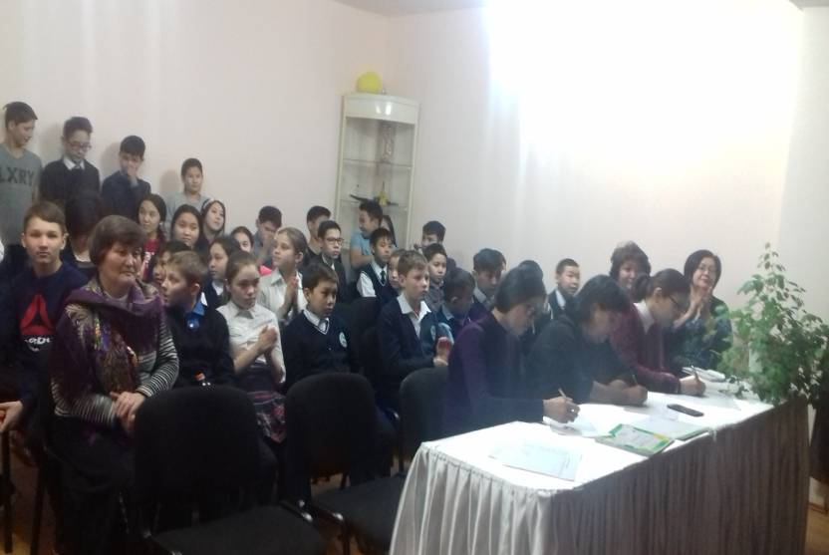
«Алтын жүрек анамыз» атты көркемсөз байқауына 5-10 сынып аралығындағы оқушылар қатысты. Екі бөлімнен тұратын бұл байқау өз дәрежесінде өтті. Отан –ана бұл егіз ұғым. Анаға деген махаббатын өлең жолдарымен жеткізе білсе, Отанға, туған елге сүйіспеншілігін де мәнеріне келтіре айтқан оқушылар көп болды. 6 -7 «б» сыныбында оқитын оқушылардың аналарының туған күні екен. Ортаға шақырып, аналарына арнап өлеңдерін оқып, гүл сыйлады. Ананың қолы ең қасиетті, аялы қол, ол нені болса да атқара алады. Ананың жүрегі ең сенімді және сезімтал жүрек, оның сүйіспеншілігі ешқашан сөнбейді, оның көзінен еш уақытта еш нәрсе де қалтарыс қалмайды. Бала бойындағы ең жақсы қасиеттер де ең алдымен анадан тарайды. Әлемдегі ең кешірімді, ең мейірімді жан - ана. Бұл да әсерлі шықты. Барлық оқушыларға сертификат тапсырылып, әділ қазылар алқасының әділ шешімімен І, ІІ, ІІІ дәрежелі дипломмен марапаттады.

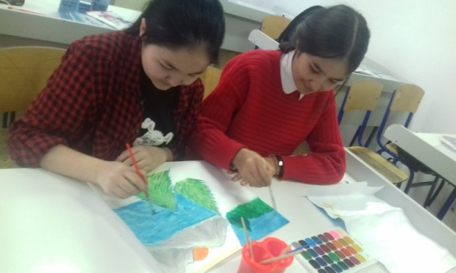
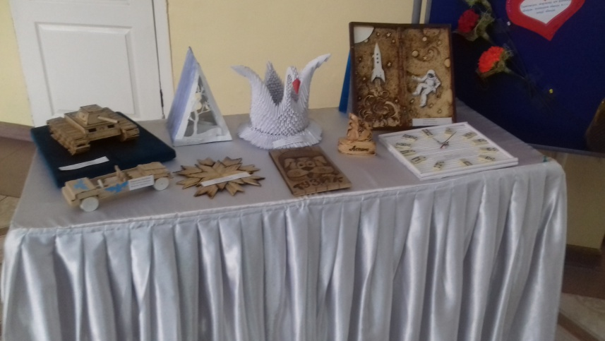
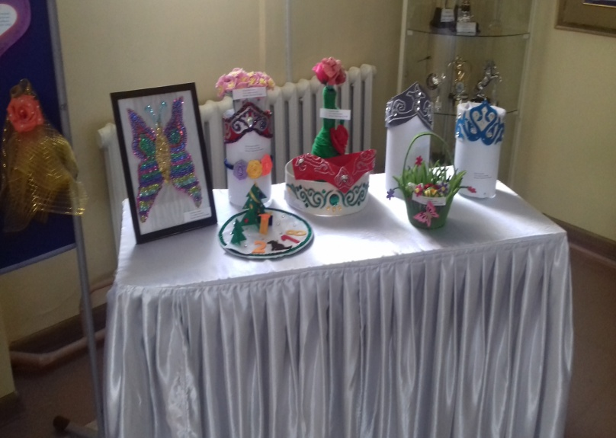
Өзін өзі тану пәні адамдарды рухани адамгершілікке үйретеді! Рухани-адамгершілік қасиеттерді меңгерген кез-келген адам баласы ешуақытта жамандық жасауға бармайды, әрі «толық адам» болып қалыптасады.Өзін-өзі бағалауға үйретуде өзін-өзі тану сабақтарының маңызы зор.Түрлі тақырыптары бойынша өткізілетін сабақтар арқылы оқушылардың өзіне деген сенімділіктерін арттырып, өзіне деген сүйіспеншілікке шығармашылыққа тәрбиелейді. Өзін-өзі сыйлайтын және дұрыс бағалайтын балалар бақытты және өмірге тез бейімделіп кетіп, өмірдегі келеңсіз жағдайларға мойымай, өзінің жақсы болашағы болатынына сенімді болады. Оқушылар қолынан шыққан шығармашылық «Доброта – солнце, согревающее сердце человека» атты көрмесіде жақсы әсер қалдырды.

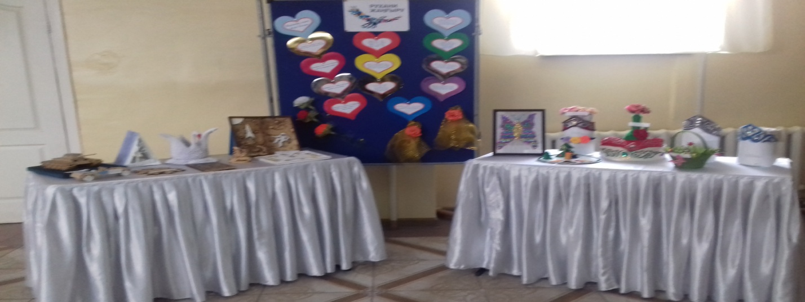

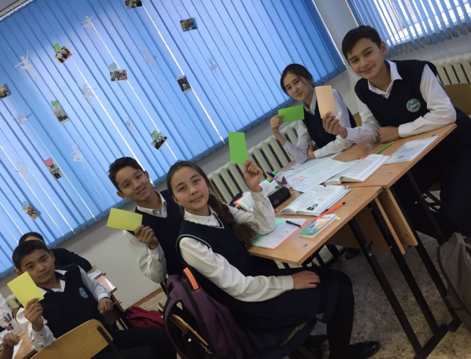
Қазіргі кезде мектепте балалардың жан дүниесін түсінуге көмектесетін және ойын жақсы арнаға бұратын “Өзін-өзі тану” пәні. Қазақтың ұлы ағартушысы Шәкәрім Құдайбердіұлы “Өзіңді өзің танысаң істің басы” дегендей кез келген бастама ең алдымен өзін-өзі танудан басталады. Пән балаларды кішіпейілдікке, сыпайылыққа, рақымшылдыққа, жанашырлыққа, сыйластыққа тәрбиелейді, ата-баба қалдырған өнеге-үлгіні құрмет тұтуға, оны қастерлеп жалғастыруға өте жақсы бағыт беріп,мектеп бағдарламасында жүзеге асып келеді. Әрбір адам елі үшін талмай қызмет етіп, халқының көркейіп өсуіне еңбек сіңіргенде ғана өшпестей із қалдырып, ұрпаққа ұлағатты өмір үлгісін тарту ете алады. Осы негізде әр сыныпта сынып сағаттары өткізілді.
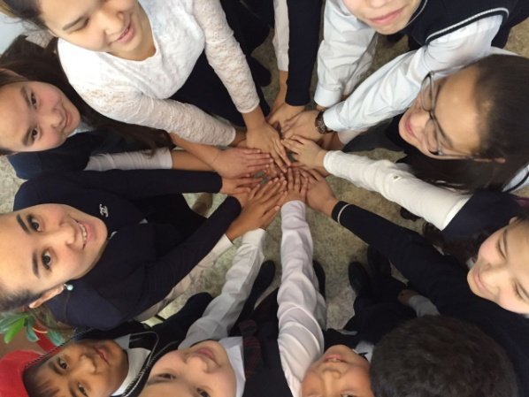

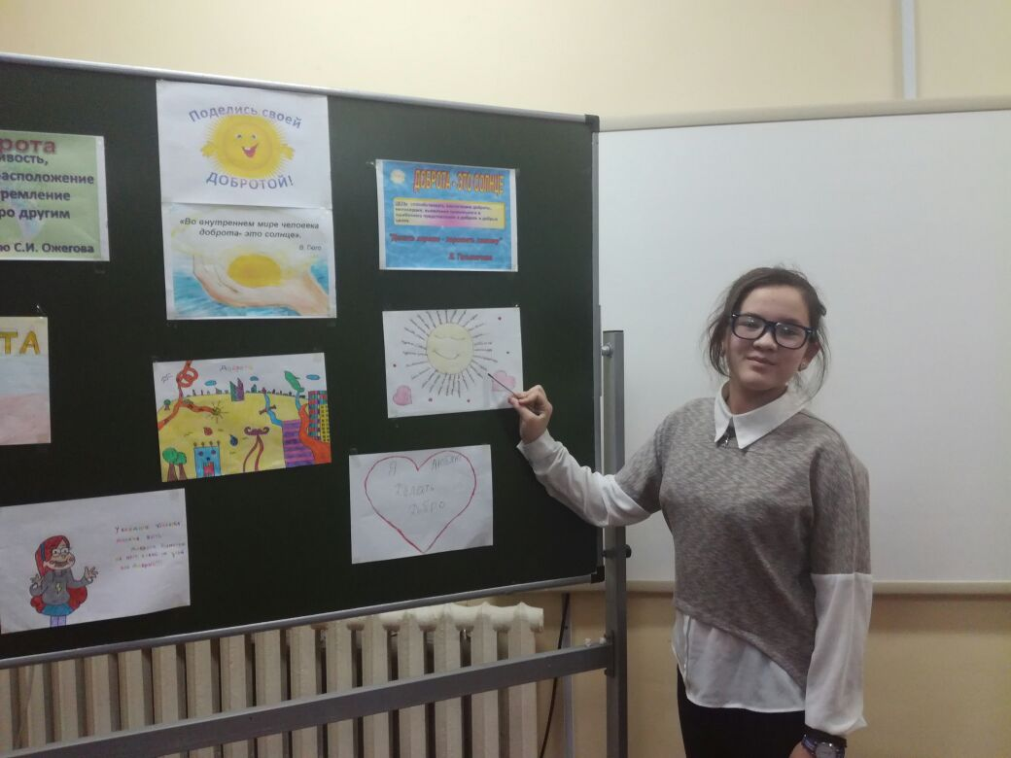
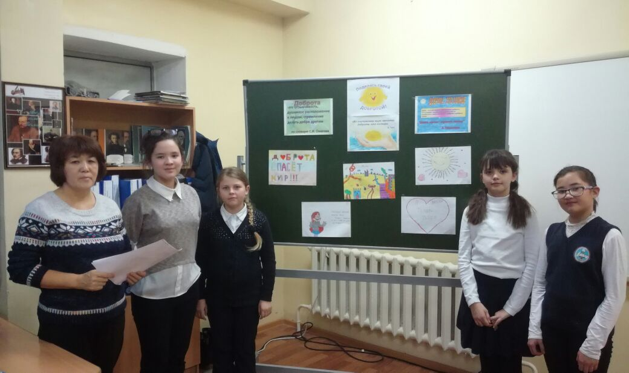

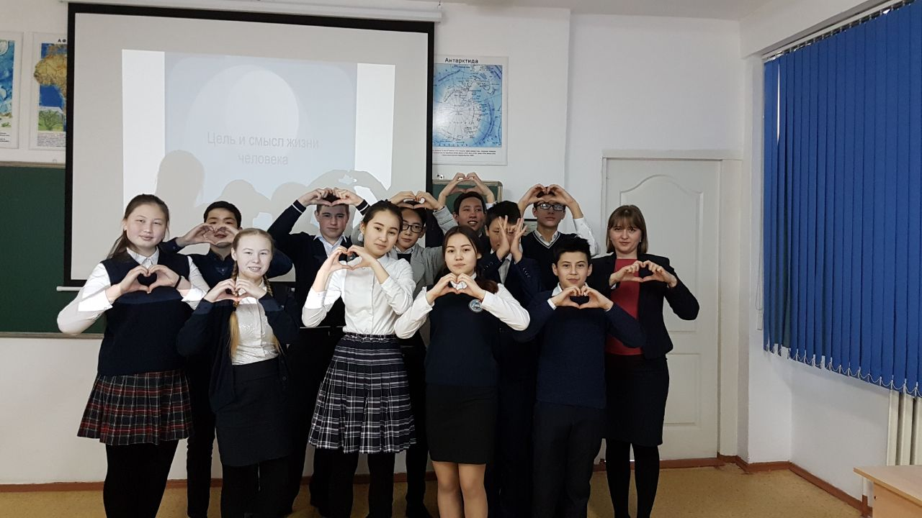
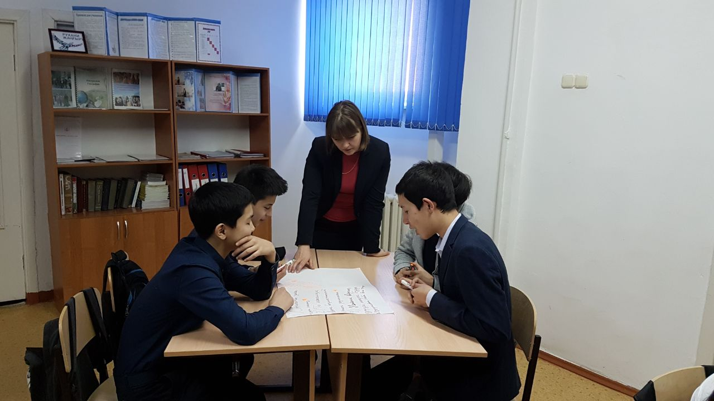

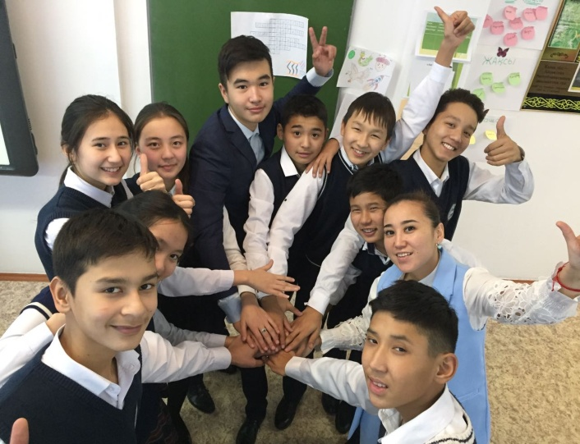
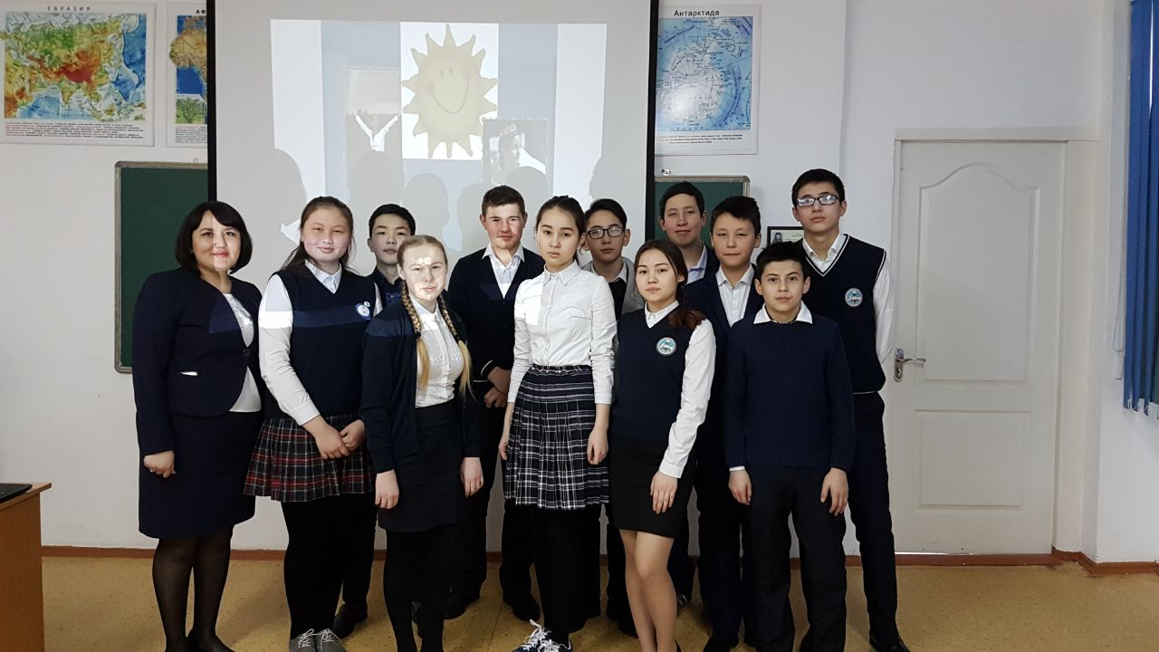

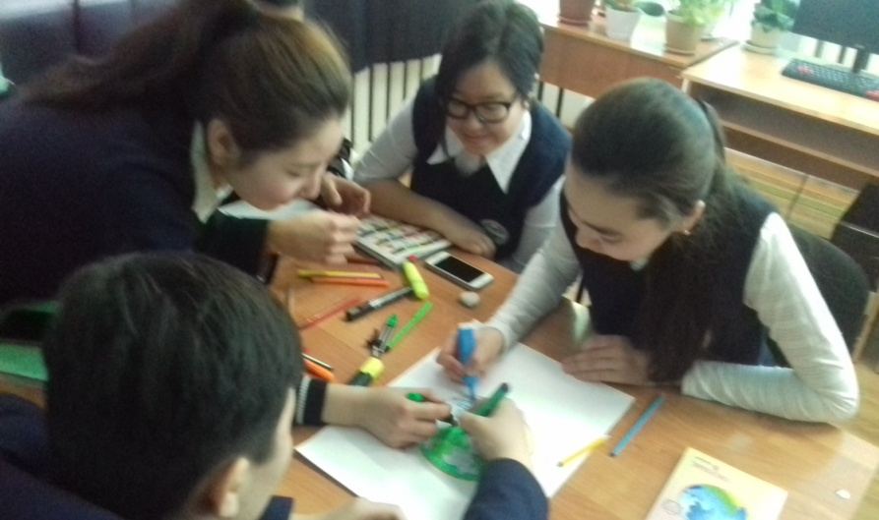
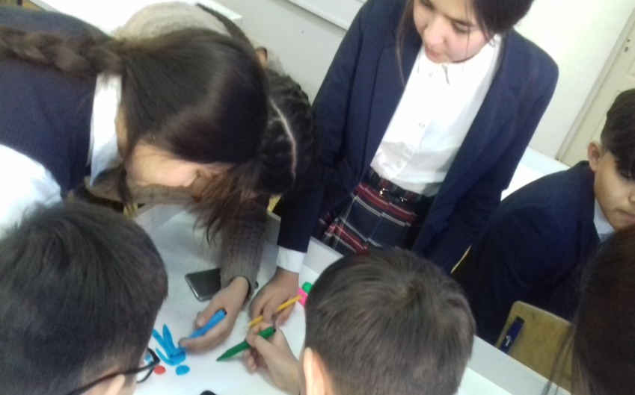

Бұл әр сыныпта өткізілген тәрбие сағаттары. Сынып жетекшілер Муканова Т.П., Саликова Д.У., Рахимова А.М., Жумагалиева Г.Н., Тойшыбекова Д.Ж., Балгабекова Б.З. сабақтарынан үзінділер, жаңа технологияны жетік меңгерген ұлағатты ұстаздар сабақтарын өз дәрежесінде өткізе білді.

Құлақтан кіріп, бойды алар
Әсем ән мен тәтті күй.
Көңілге түрлі ой салар,
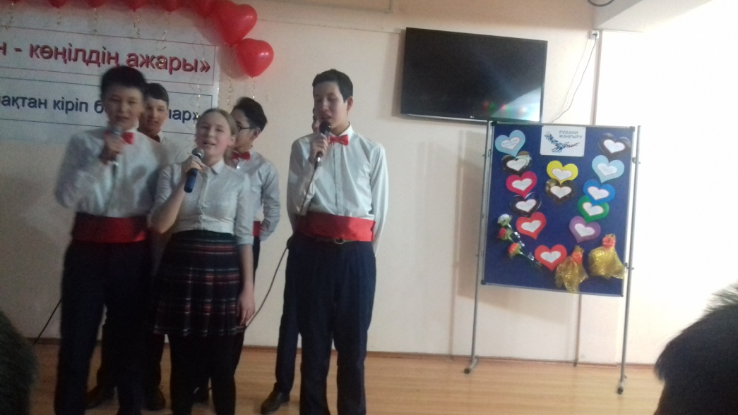
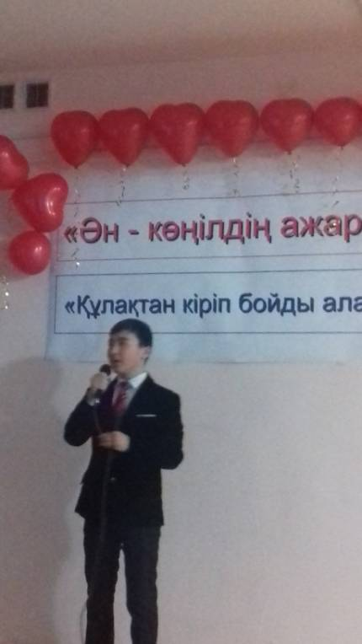
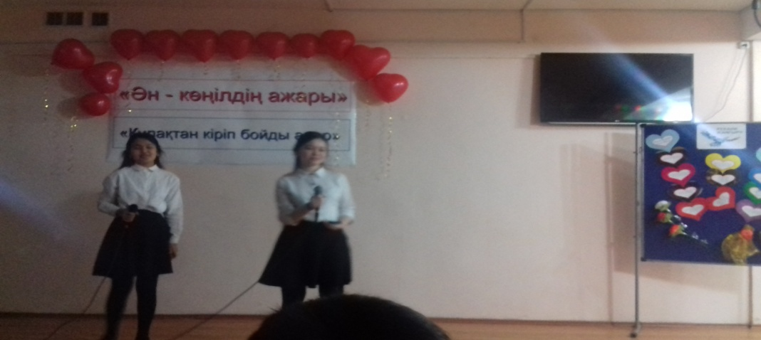
Әнді сүйсең, менше сүй, - деп әлемге танымал ұлы ақынымыз Абай айтып кеткендей, әннің өзіндік бір ғажайып әсері бар әлем екеніне бүгін тағы бір көзіміз жетті. Еліміздің болашағы - ұл-қыздарымыз өз өнерлерімен тыңдармандарын тамсандырды. Мектебіміздің күміс дауысты әншілері салған әндер Отанға деген, анаға деген, туған елге деген сүйіспеншіліктерін білдірді.

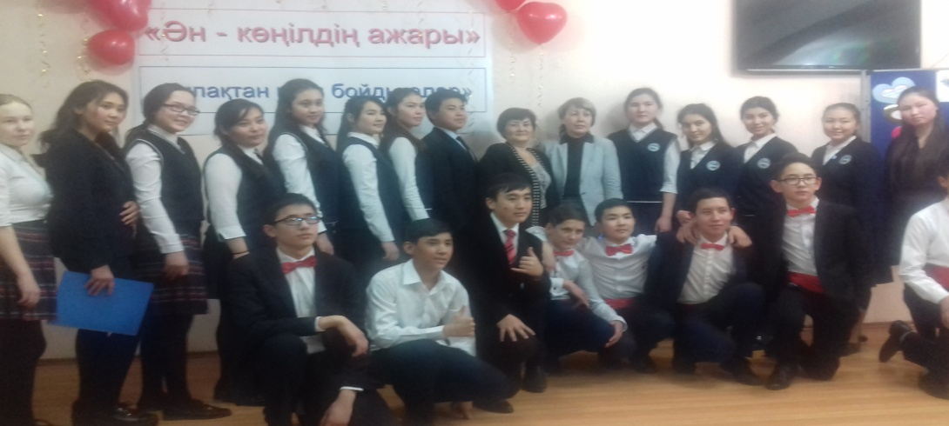

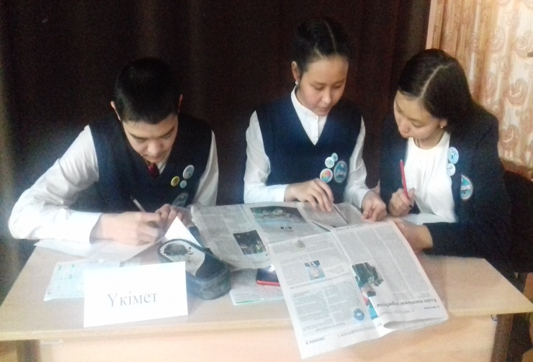
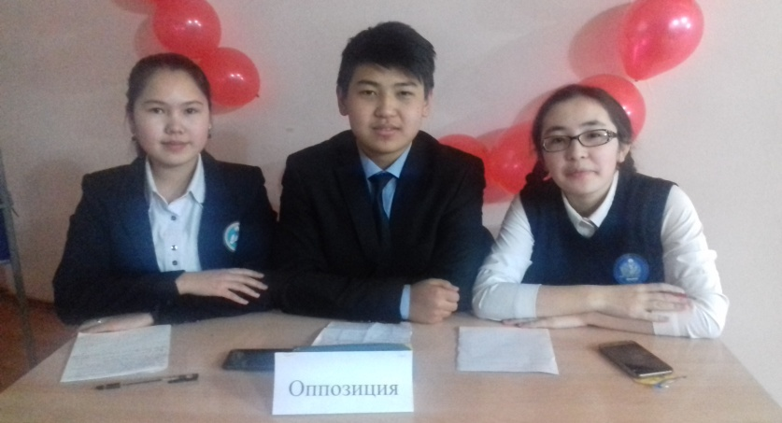
Еліміздің әрбір азаматы «Мен- қазақстандықпын» деп шынайы патриотизммен жауап бере ала ма? Патриоттық сезім - адами келбеті қалыптасқан, тілін, дінін қастерлейтін, әке-шеше, Отан алдындағы парызын жауапкершілікпен түсінетін азаматтардың бойында болатын отаншылдық сезім. Сондықтан да Отанға деген сүйіспеншілікті кешенді түрде қалыптастыру керек. Осы бағытта өткен жоғары сыныптар арасында «Қазіргі заман жастары патриот па?» атты дебат өте тартысты да, тартымды өтті.

Бұл дебатты ұйымдастырған тарих пәнінің мұғалімі Бижанов А. пен қазақ тілі пәнінің мұғалімі Ғазизов Ғ. Д.
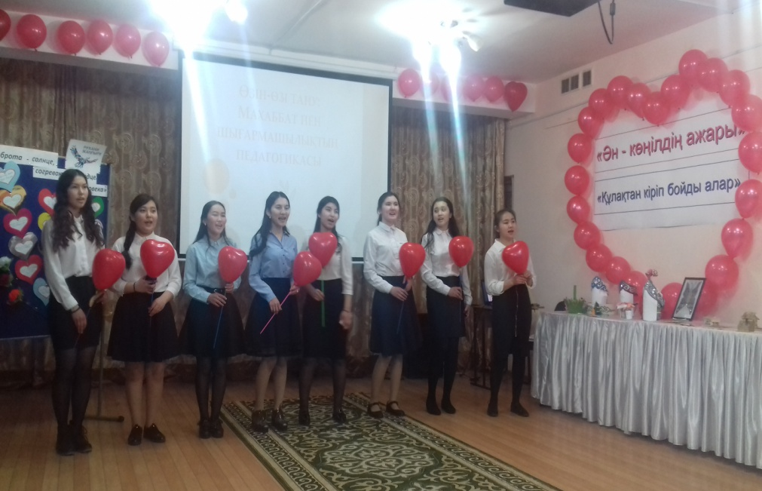
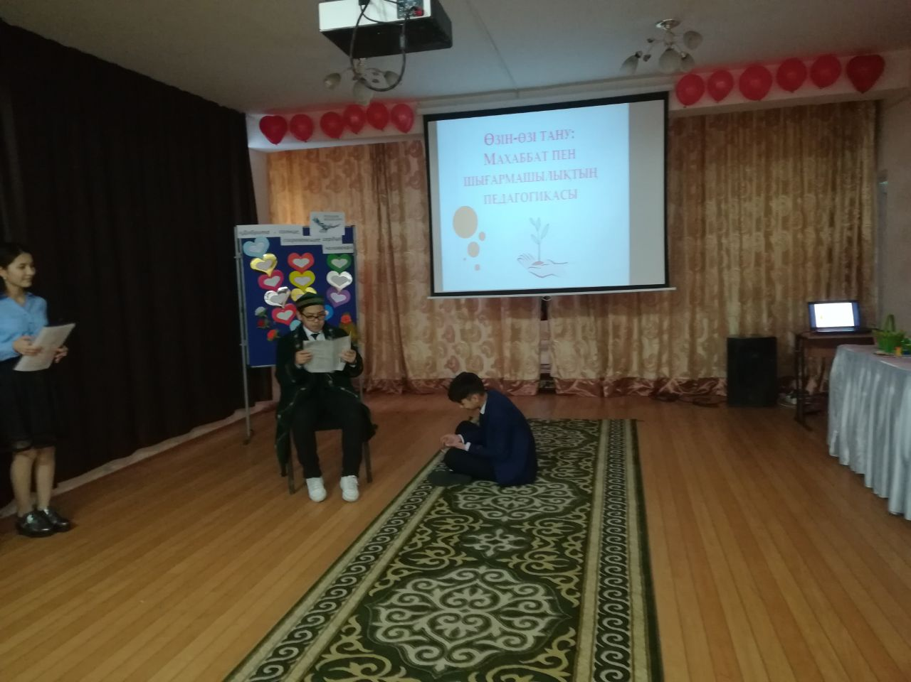

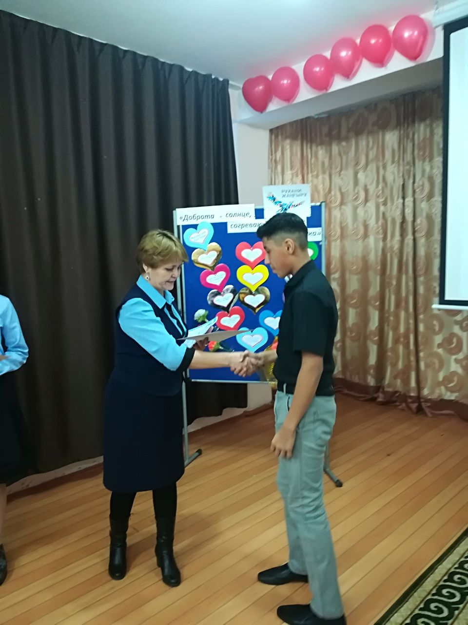
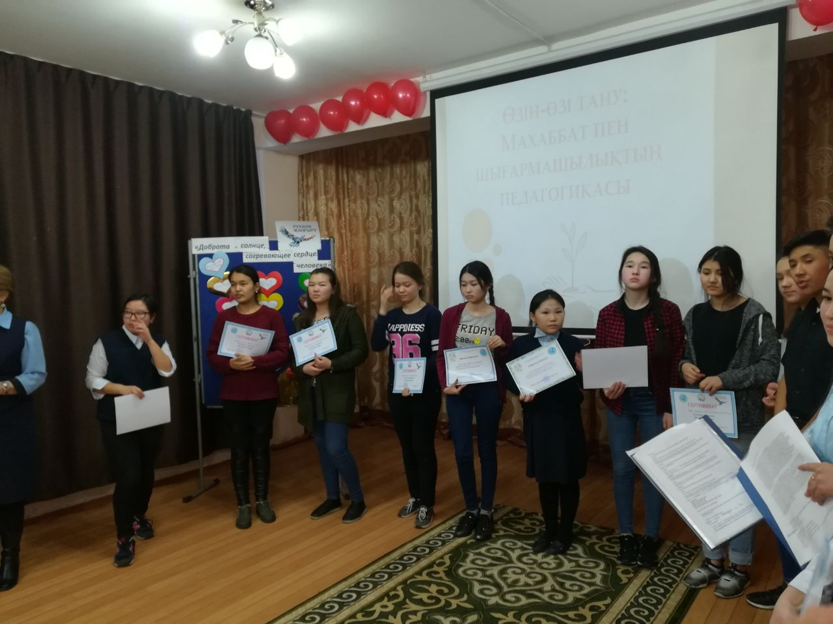

Онкүндіктің жабылуында үлкен мағыналы көріністен басталып, күмбірлеген күй де, мұң бұралған би де, тамылжыған ән де айтылды. Әрбір атқарылған іс – шараның жанында өз қамқорлығын көрсетіп, жөн сілтеп, басшылық жасап жүрген тәрбиешілерді де айтпай кетуге болмас. Бақыт Тұрақовна, Кулзира Пшенбавна, Бақыт Джусупбековна, Асылтас Сериковна, Кенжетай Баухановна, Айгул Дүйсенбековна, Бақыт Зепешовна. Барлық қатысқан оқушыларға сертификаттар беріліп, мақтау қағаздарымен марапатталды.
Онкүндікте жоспарланған іс-шараның барлығы өткізілді. Сабақ барысында мұғалімдер қосымша материалдар, слайдтар қолданып, сабақтар өте жақсы дәрежеде өтті. Барлық мұғалімдер жаңа технологияның бар мүмкіншілігін молынан пайдаланды. Мұғалімдер де, оқушылар да онкүндік барысында белсенділік танытып, шығармашылықпен жұмыс жасады.

Дайындаған: ДТІЖО Тойшыбекова Д. Ж.

